Datasheet
- Product Model：Test antenna
- Product Model：ZJ-ZQDS2080-M01-C
- Product Code：60.06.012.0053
- Technical Parameter：

Parameter | Value（Min.） | Value（Typ.） | Value（Max.）
Frequency Range (GHz) | 2 | — | 8
Gain (dBi) | 7.5 | 8 | 0
Polarization Mode | — | orientation polarization | —
VSWR | — | 1.8 | 2.5
Nominal Impedance (Ω) | — | 50 | —
Connectors | — | SMA | —
Operating Temperature (°C) | -40 | ~ | +50
Storage Temperature (°C) | -55 | — | +85
Physical Dimension (mm) | — | 105×63.6×10 | —
Weight (g) | — | 70 | —
5、Appearance Structure：
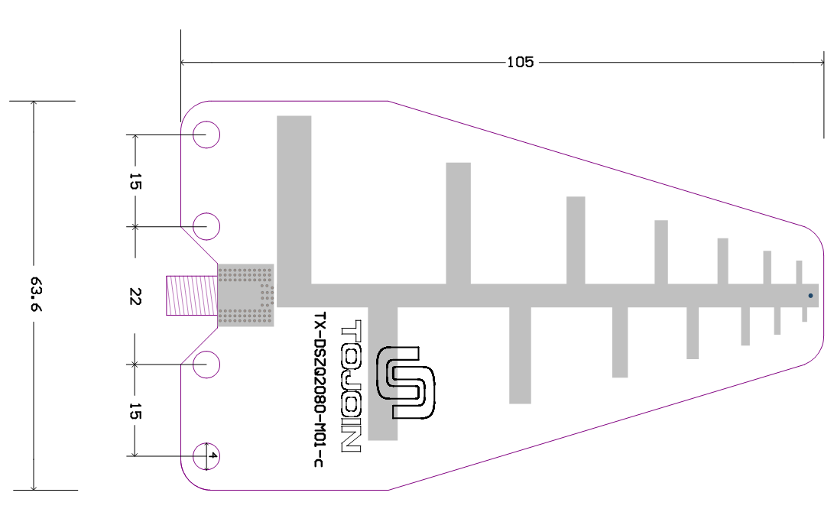
- Test Screenshot
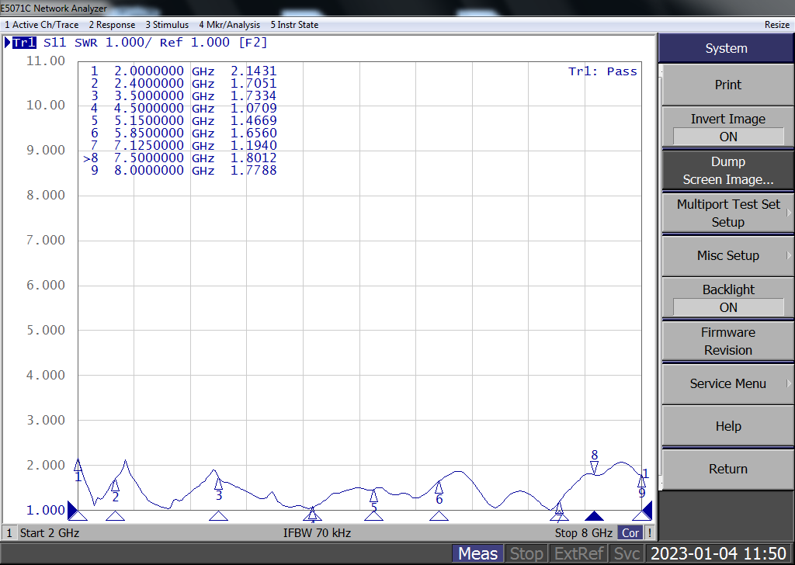
VSWR
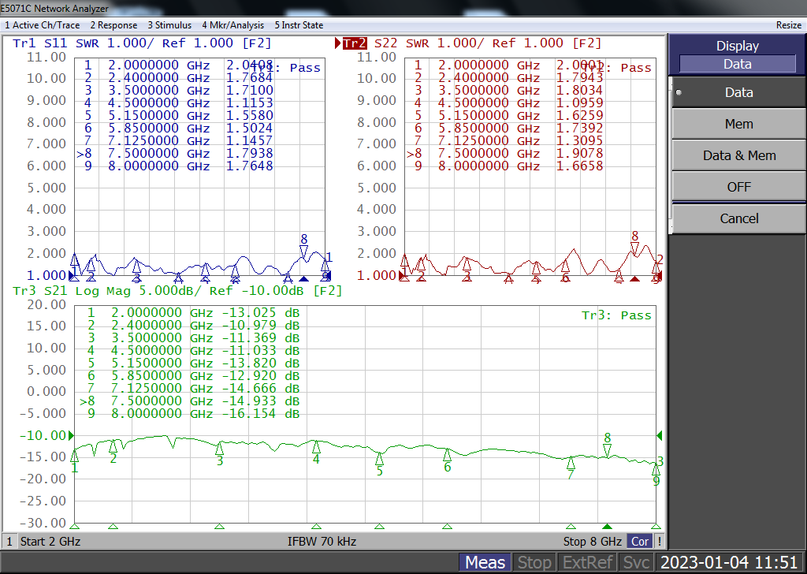
- 50mm Reference to loss

